Poznań, 22 października 2015 r.

INFORMACJA PRASOWA

Lech najwięcej, Legia najdrożej
Raport „Polska Piłka”
W najnowszym badaniu „Polska Piłka”, przygotowanym przez „PRESS-SERVICE Monitoring Mediów”, na czele zestawienia klubów Ekstraklasy ponownie znalazł się Lech Poznań. „Kolejorz” wygrał z Legią pod względem medialności, jednak publikacje dotyczące „Wojskowych” miały najwyższą wartość. Za plecami czołowej dwójki toczyły się bardzo zacięte pojedynki, w których m.in. Wisła okazała się lepsza od Cracovii, a Górnik Zabrze nieznacznie wyprzedził Ruch Chorzów.
Analiza „Polska Piłka” została przygotowana w oparciu o publikacje z ponad 1100 tytułów prasowych oraz wybranych stron internetowych. Na tej podstawie wyszczególniono materiały, w których pojawiają się informacje dotyczące klubów Ekstraklasy. Dziennikarze najczęściej pisali o Lechu oraz Legii. Zespoły te zdecydowanie wyprzedziły pozostałe kluby. Najbardziej medialnego Lecha Poznań dzieliły we wrześniu od Legii zaledwie 24 informacje. Oba zespoły gościły w prasie i na wybranych portalach ponad 4 tys. razy. Trzeci w badaniu Śląsk Wrocław nie przekroczył progu 3 tys. publikacji. Kolejne miejsca pod względem medialności zajęły odpowiednio: Wisła Kraków, Cracovia, Lechia Gdańsk, Górnik Zabrze i Ruch Chorzów.
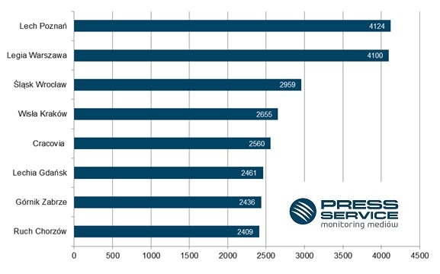

Wykres 1. Zespoły Ekstraklasy, na temat których we wrześniu 2015 roku pojawiło się więcej niż 2,4 tys. informacji

Medialność klubów przełożyła się na wysokość ekwiwalentu reklamowego, czyli wartość publikacji informujących o konkretnych zespołach. Gdyby kluby chciały zapłacić za powierzchnię reklamową równą artykułom na ich temat, musiałyby wydać miliony złotych. Najwięcej warte były doniesienia dotyczące Legii, które wyceniono na blisko 25 mln zł. Drugie miejsce zajął Lech z ekwiwalentem przekraczającym 20 mln zł. Trzeci był Śląsk Wrocław – 15,2 mln zł. Publikacje na temat pozostałych ekstraklasowych zespołów warte były od 7,6 do 14,5 mln zł.

Badanie „Polska Piłka” prowadzone jest na podstawie monitoringu ponad 1100 tytułów prasy ogólnopolskiej i regionalnej oraz wybranych portali internetowych. Łącznie od początku badania - czyli od 1 marca 2010 do 30 września 2015 roku - analitycy firmy „PRESS-SERVICE Monitoring Mediów” wzięli pod uwagę już ponad 1,35 mln informacji.

PRESS-SERVICE Monitoring Mediów wyraża zgodę na pełną lub częściową publikację materiałów pod warunkiem podania źródła (pełna nazwa firmy: PRESS-SERVICE Monitoring Mediów). W przypadku wykorzystania grafik należy wskazać źródło (nazwę firmy lub logotyp) przy każdym wykresie.

Zapoznaj się z innymi raportami dla mediów: http://psmm.pl/pl/raporty-specjalne

Osoba do kontaktu:
Tomasz Majka
analityk mediów
mobile: +48 697 430 650
tel. +48 61 66 26 005 wew. 153
tmajka@psmm.pl
PRESS-SERVICE Monitoring Mediów
60-801 Poznań, ul. Marcelińska 14
www.psmm.pl
www.twitter.com/PSMMonitoring
www.facebook.com/PSMMonitoring
www.youtube.com/PSMMonitoring

